БІОГРАФІЧНА ДОВІДКА
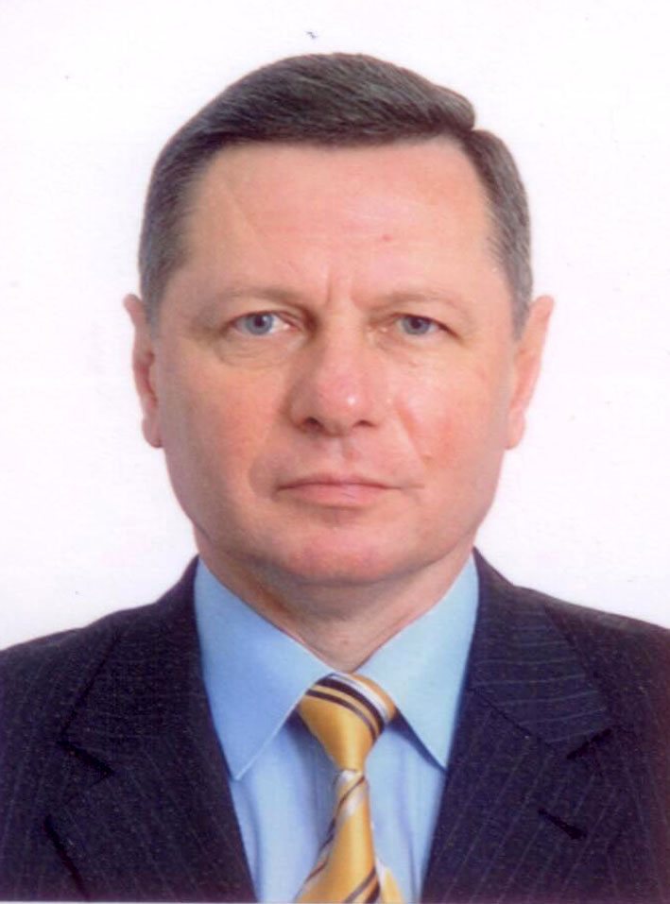

РОМАНЮК Микола Ярославович

Пpацює на посаді |  | Луцького міського голови
Громадянство |  | громадянин України
Число, місяць і рік народження |  | 24 серпня 1958 року
Місце народження |  | Україна, Рівненська область, Млинівський район, с. Золочівка
Освіта |  | повна вища, Луцький індустріальний інститут, 1995р., економіка підприємства; Львівський лісотехнічний інститут, 1982р., технологія деревообробки
Володіння мовами |  | українською, російською – вільно, французькою – читає і перекладає із словником
Грамоти, подяки, нагоpоди, почесні звання |  | заслужений економіст України, Почесна грамота Національного банку України, Грамота Верховної Ради України, ордени “За заслуги” ІІІ, ІІ, І ступенів
Прийняття Присяги посадової особи  місцевого самоврядування |  | 12 листопада 2010 року
Ранг посадової особи  місцевого самоврядування |  | 1
Загальний стаж роботи |  | 41 рік 5 місяців
Стаж державної служби |  | 17 років 11 місяців
Депутат ради |  | депутат Волинської обласної ради 3-х скликань

Трудова діяльність
08.1975 до 11.1976 |  | - різноробочий будівельної бригади Луцького меблевого комбінату Волинського виробничого деревообробного об’єднання «Волиньдерев»;
12.1976 до 07.1982 |  | - навчання у Львівському лісотехнічному інституті;
07.1982 до 08.1982 |  | - комісар зонального студентського будівельного загону у Вологодській області на сезонних роботах;
09.1982 до 10.1983 |  | - майстер Луцького меблевого комбінату Волинського виробничого деревообробного об’єднання «Волиньдерев»;
10.1983 до 11.1983 |  | - інструктор відділу комсомольських організацій Луцького міськкому ЛКСМ України;
11.1983 до 03.1984  03.1984 до 01.1988 |  | - завідувач відділу комсомольських організацій Луцького міськкому ЛКСМ України;  - перший секретар Луцького міськкому ЛКСМ України;
01.1988 до 05.1988 |  | - завідувач відділу пропаганди та агітації Луцького міськкому Компартії України;
05.1988 до 06.1991 |  | - перший секретар Волинського обкому ЛКСМ України;
05.1991 до 05.1992 |  | - голова комітету у справах молоді при Волинському облвиконкомі;
05.1992 до 02.1993 |  | - заступник начальника управління у справах молоді і спорту Волинської обласної державної адміністрації;
02.1993 до 07.1993 |  | - керівник робочої групи зі створення Волинської філії КБ «Приватбанк»;
07.1993 до 11.2007 |  | - директор Волинської філії КБ «Приватбанк»;
11.2007 до 12.2007  12.2007 до 03.2010 |  | - тимчасово виконуючий обов’язки голови Волинської облдержадміністрації;  - голова Волинської облдержадміністрації;
04.2010 до 11.2010 |  | - директор Волинського ГРУ публічного акціонерного товариства КБ «Приватбанк»;
10.2010 по 02.2017 |  | - Луцький міський голова.

Помер 03 лютого 2017 року.

